On-line katalog REGKS

Online katalog je dostupný na adrese https://mydlovary.knihovnybudejovicka.cz/ (do vyhledávače postačí zadat adresu bez úvodního https).

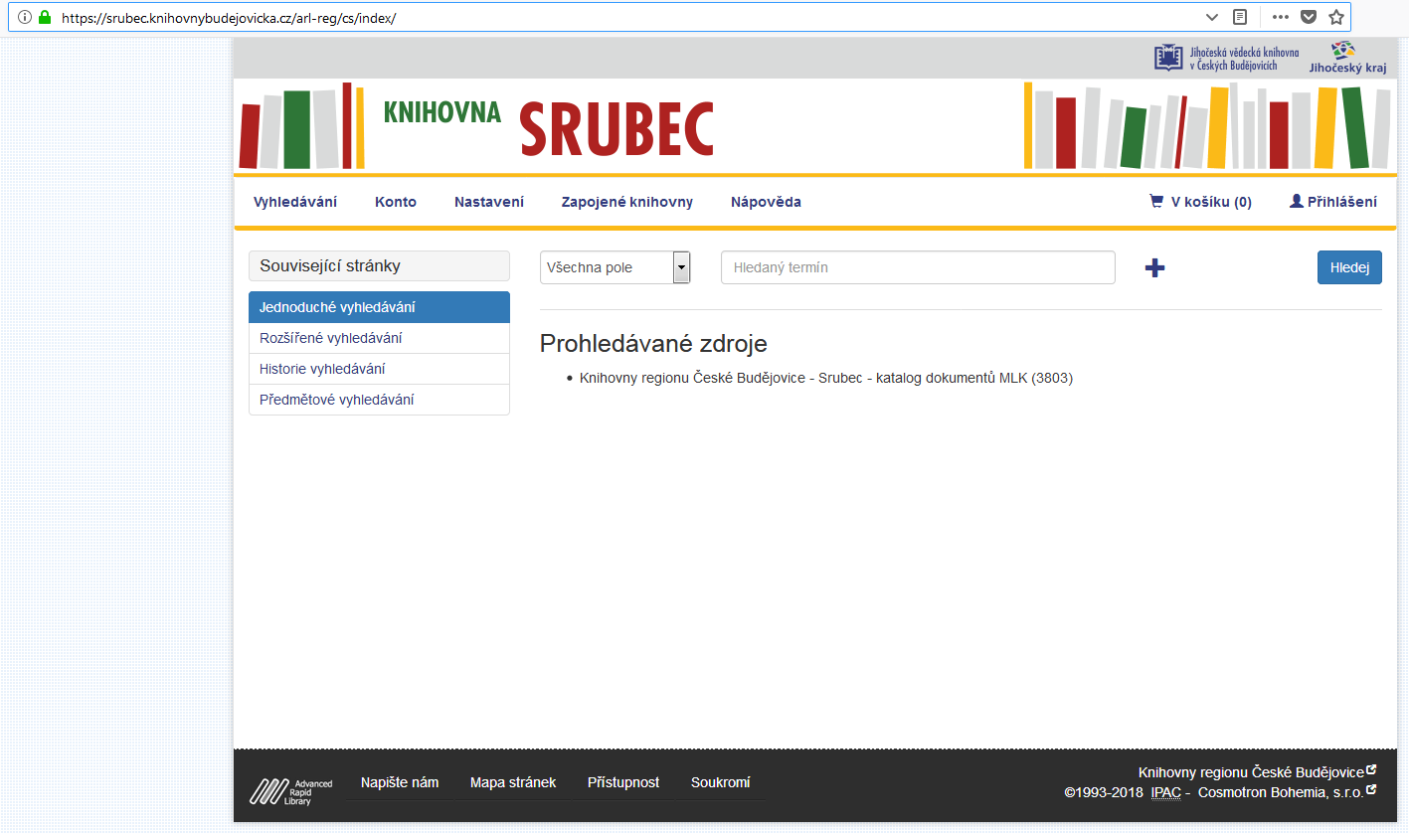

On-line katalog umožňuje zejména
- vyhledávání dokumentů knihovny,
- rezervaci dokumentu,
- zobrazit konto čtenáře (vypůjčené a rezervované dokumenty).

1. Vyhledávání

Vyhledávání probíhá v databázi všech titulů knihovny, včetně dokumentů, které jsou do knihovny zapůjčeny z výměnného fondu JVK v Českých Budějovicích.

1.1. Jednoduché vyhledávání
Nejdříve je třeba zvolit vhodné selekční kriterium z nabídky, podle kterého chceme vyhledávat a poté uvedeme ve vedlejším políčku hledaný termín.
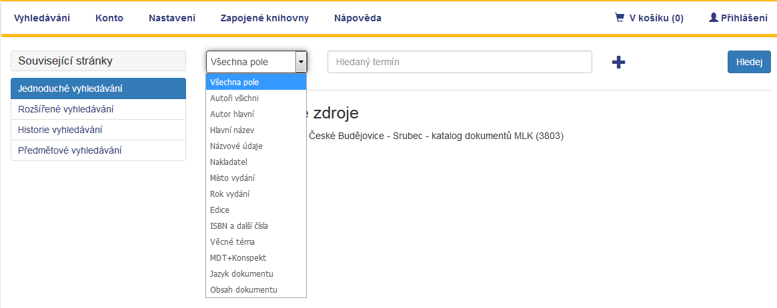
Je předvoleno nejširší selekční kriterium - Všechna pole. Obsahuje všechny hodnoty ze záznamu. Zadáme-li tedy např. termín "dnes", bude vyhledávat záznamy, které slovo "dnes" mají obsaženo v jakémkoliv údaji (v názvu, jméně autora, jméně vydavatele a pod...).
Chceme-li vyhledávání více konkretizovat, je vhodnější použít specifické sel. kriterium (Autor hlavní, Hlavní název, Nakladatel apod.).
Hledaný termín není nutno rozlišovat velkými písmeny ani diakritikou.
Po zadání termínu klikneme na tlačítko Hledej (nebo Enter) a proběhne vyhledání odpovídajících záznamů. Výsledky se zobrazí na stránce výsledků vyhledávání.
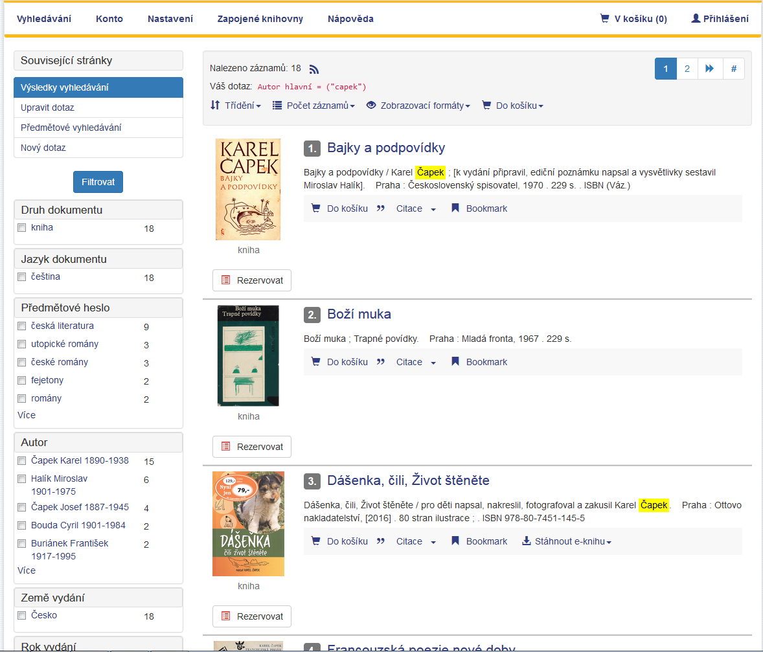

Vyhledané záznamy je možné
- setřídit podle různých kriterií,
- změnit počet zobrazených záznamů na stránce (defaultně je 10),
- změnit zobrazení záznamu (tzv. zobrazovací formát),
- uložit záznamy (všechny nebo některé) do košíku.
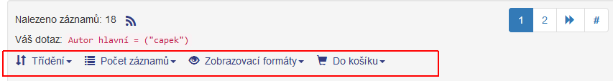
Pro vyhledané záznamy se na levé straně zobrazují tzv. fazety, pomocí nichž je možné vyhledané záznamy ještě dále specifikovat - filtrovat. Zobrazují počty záznamů určitých kriterií. Pokud klikneme na konkrétní fazetu, výsledky vyhledání se zúží podle zvoleného filtru.
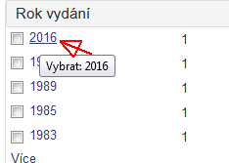

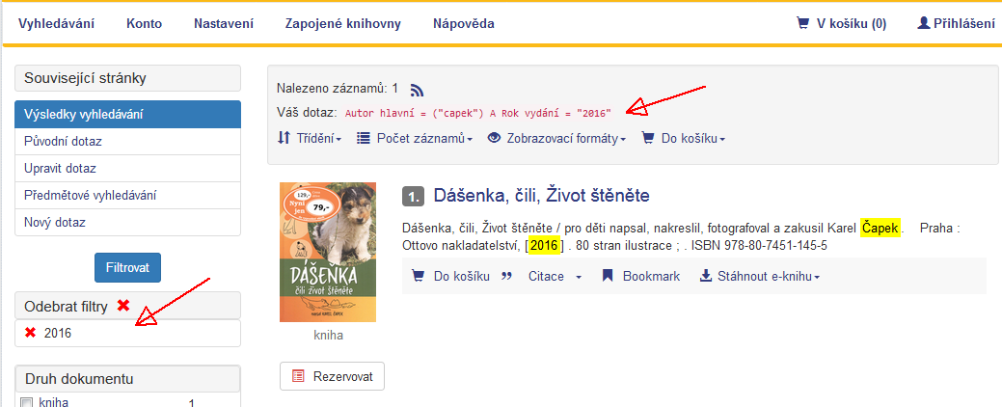

Při vyhledávání máme možnost kombinovat více vyhledávacích kriterií kombinovaných logickými operátory.
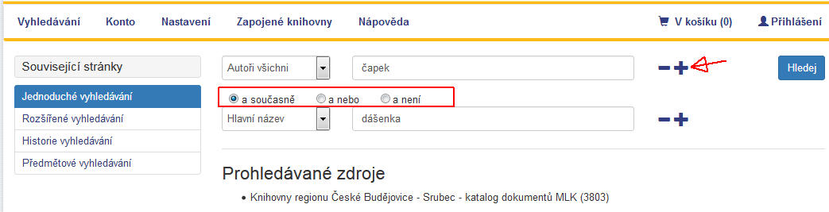

1.2. Rozšířené vyhledávání

Rozšířené vyhledávání navíc od jednoduchého umožňuje specifikovat doplňkové limity (rok vydání, druh dokumentu apod.) a více specifikovat vyhledávaný termín.
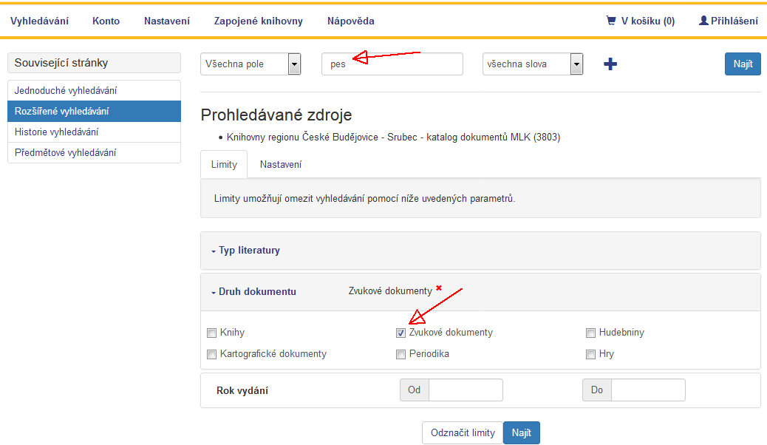

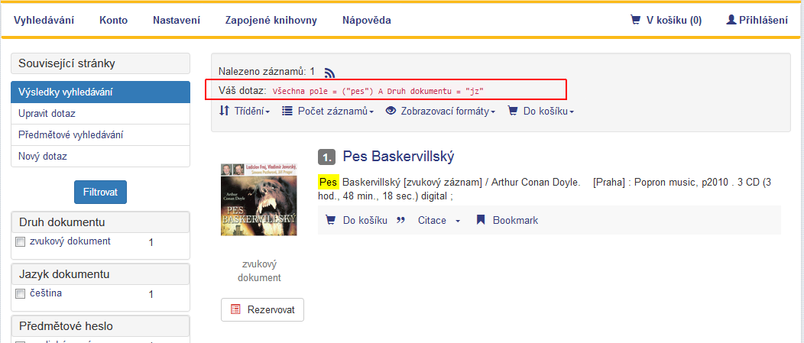

Specifikace zadaného vyhledávacího termínu nabízí tyto možnosti:
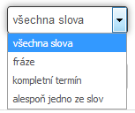
- všechna slova (default) - zadáme-li v hledaném termínu více slov, pak všechna se musí v záznamu (sel.kriteriu) vyskytovat,
- fráze - zadáme-li v hledaném termínu více slov, je třeba aby se vyskytovala v daném pořadí,
- kompletní termín - prohledávané sel. kriterium musí obsahovat jenom a pouze zadaný hledaný termín (např. hledaný termín "ekonomie" podle Názvu vyhledá jen dokumenty s názvem Ekonomie, nikoliv např. Politická ekonomie),
- alespoň jedno ze slov - požadujeme, aby alespoň jedno z uvedených slov hledaného termínu se v kriteriu vyskytovalo.

1.3. Předmětové vyhledávání

Jedná se o specifický způsob vyhledávání podle předmětových kategorií.
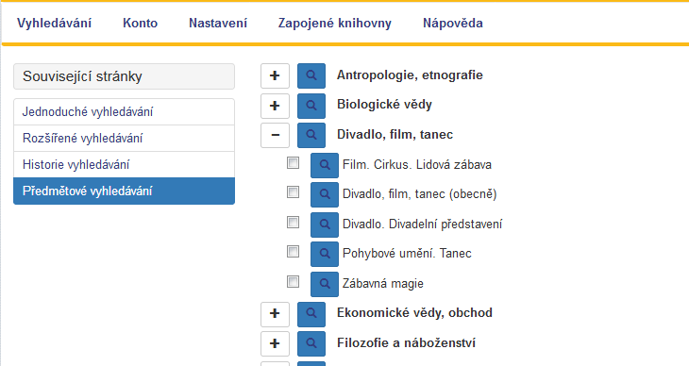
Je možné označit více podkategorií a kliknout na tlačítko Vyhledat, nebo spustit okamžité vyhledání záznamů dané kategorie kliknutím na lupu.

1.4. Historie vyhledávání

Menu uchovává historii zadávaných vyhledávání. Pokud čtenář není přihlášen, historie se uchovává jen po dobu do zavření stránky s online katalogem. Pokud je čtenář přihlášen, uchovávají se a jsou v historii dostupné všechny jeho dřívější vyhledávací podmínky.
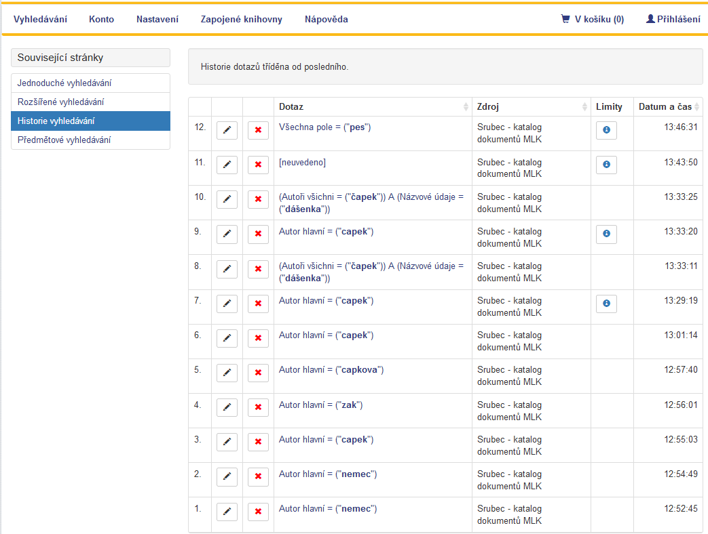
Kliknutím na tlačítko pro editaci dotazu (tužka) je možné dané vyhledávací podmínky modifikovat pro nový dotaz.
Kliknutím na křížek je možné dotaz z historie vymazat (nebude se v přehledu již nabízet.
Kliknutím na link s popisem dotazu proběhne vyhledávání podle uvedených podmínek
Byly-li použity limity, klikneme na příslušný symbol a zobrazí se informace u použitých limitách dotazu.

Možnosti pro konkrétní záznam

Ve výsledcích vyhledávání si můžeme detailněji prohlédnout konkrétní záznam tak, že klikneme na jeho název.
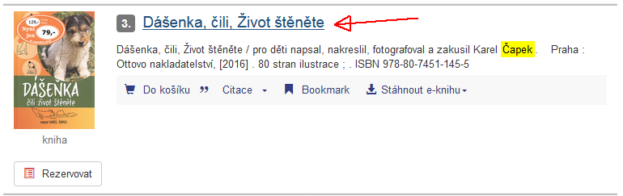
Dostaneme jeho podrobnější zobrazení.
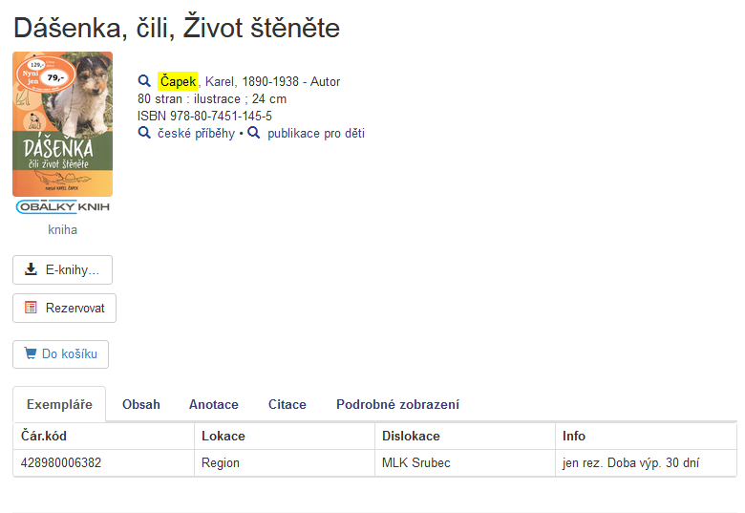
Vedle obálky jsou uvedeny základní informace. Některé mohou být uvedeny lupou a(nebo) mohou být linkované.
Klikneme-li na lupu, dostaneme se k podrobnějšímu nahlédnutí do odkazovaného záznamu. V našem případě k informacím o autorovi Karlu Čapkovi.
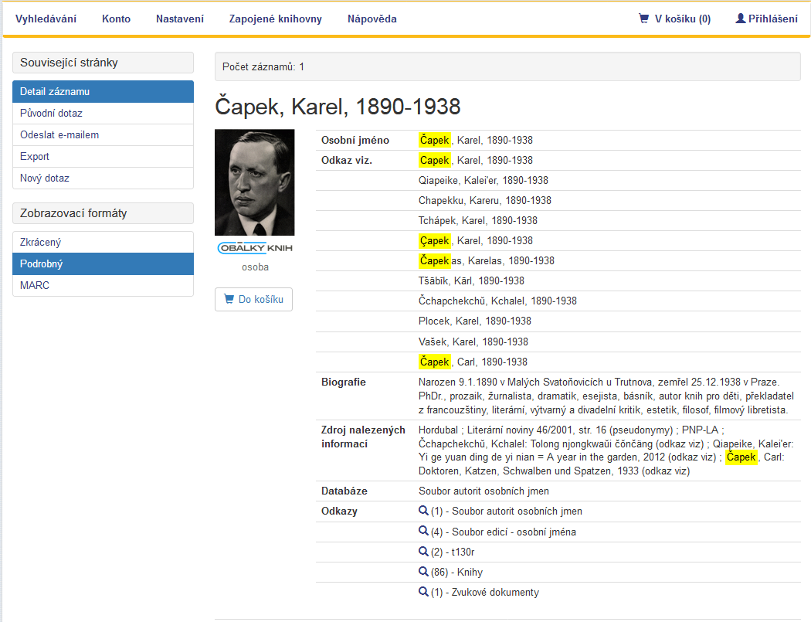
Pokud klikneme na odkaz vedle lupy znamená to, že se vyhledají všechny záznamy, který mají tentýž odkaz. V našem případě všechny záznamy dokumentů, jejichž autorem je Karel Čapek.
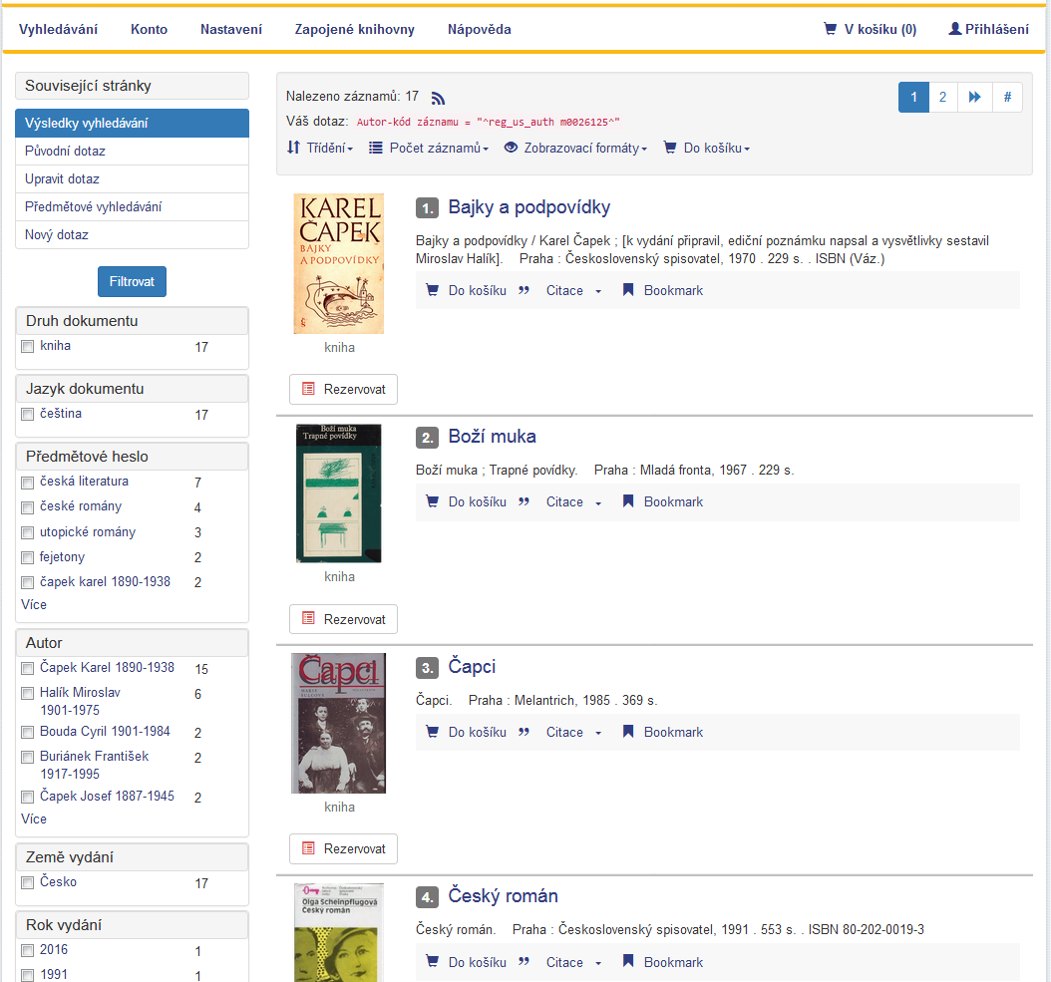

Další informace jsou dostupné v záložkách:
- Exempláře - zobrazuje tabulku exemplářů daného titulu s informací o dostupnosti.
- Obsah - existuje-li oskenovaný obsah dokumentu, je k dispozici tato záložky se skenem obsahu.
- Anotace - popis titulu.
- Citace - citační formát titulu.
- Podrobné zobrazení - podrobnější zobrazení informací o titulu.

Každý záznam má k dispozici následující operace:
- Do košíku - přidá záznam do košíku.
- Citace - zobrazí citační formát záznamu.
- Bookmark - nabízí vyhledání titulu v externích zdrojích a další operace se záznamem, jako je tisk záznamu, odeslání mailem apod.
- Přidat komentář - tato volba je k dispozici jen přihlášenému uživateli, umožní ohodnotit a okomentovat. Komentáře jsou pak sdíleny ostatním uživatelům knihoven prostřednictvím serveru obalkyknih.cz .

Tlačítko E-knihy 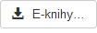 je dostupné v případě, že existuje možnost stažení knihy v el.formátu, volně nabízené Městskou knihovnou v Praze.
Tlačítko Rezervovat 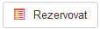 je dostupné tehdy, pokud jsou všechny exempláře titulu půjčené a je tedy možná jen rezervace titulu.
Tlačítko Do košíku 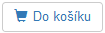 umožňuje vložit titul do košíku, kde jsou k dispozici další operace se záznamy v košíku, jako je tisk, export, odeslání záznamu na mail apod.

Chceme-li si rezervovat daný titul, klikneme na tlačítko Rezervovat. Nejsme-li přihlášeni, systém nás nejdříve vyzve k přihlášení. Je třeba uvést číslo průkazu (čárový kód) nebo e-mailovou adresu a heslo. Heslo přidělí knihovnice při registraci, uživatel má pak možnost si jej změnit (viz níže v kapitole Konto čtenáře). Taktéž zapomene-li čtenář své heslo, má zde možnost nechat si vytvořit nové heslo - menu Zapomenuté heslo. Podmínkou však je, aby měl čtenář v evidenci uloženou mailovou adresu, na kterou mu pak systém pošle odkaz pro zadání nového hesla.
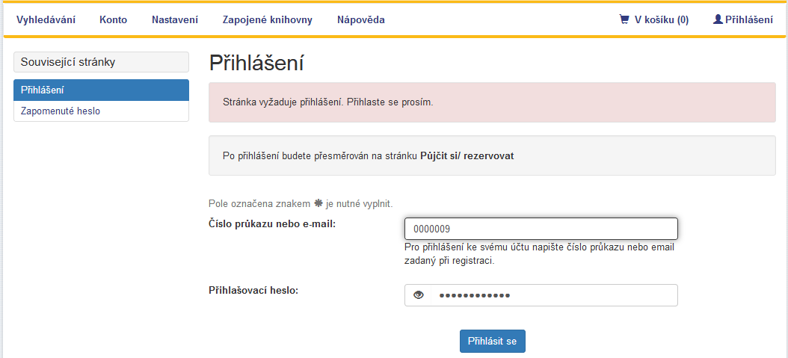
Dalším krokem rezervace je určení data, jak dlouho budeme mít zájem o tento dokument. Defaultně je nastaveno 3 měsíce s možností později rezervaci prodloužit.
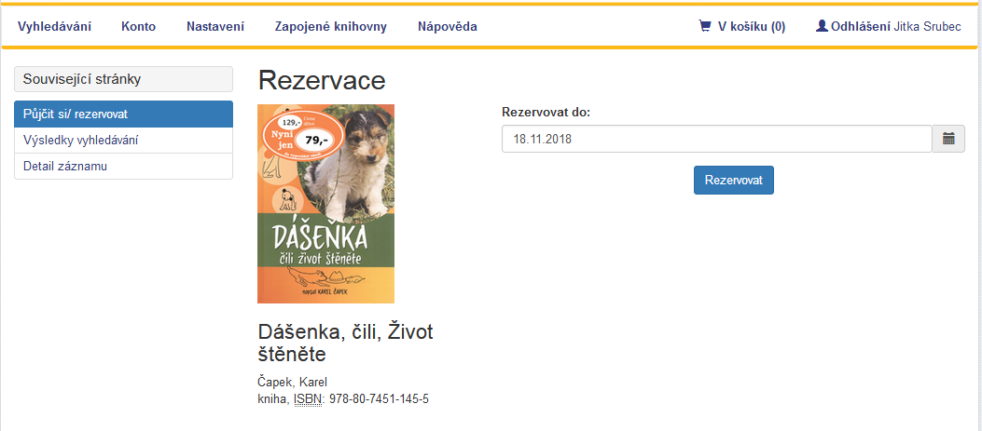
Po kliknutí na tlačítko Rezervovat pak proběhne samotná rezervace a zobrazí se infozpráva.
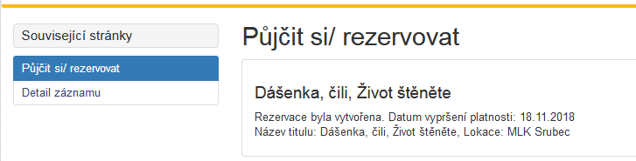

2. Konto čtenáře

Menu Konto nabídne přihlášenému uživateli spravovat svůj čtenářský účet.

2.1. Výpůjčky, rezervace,...

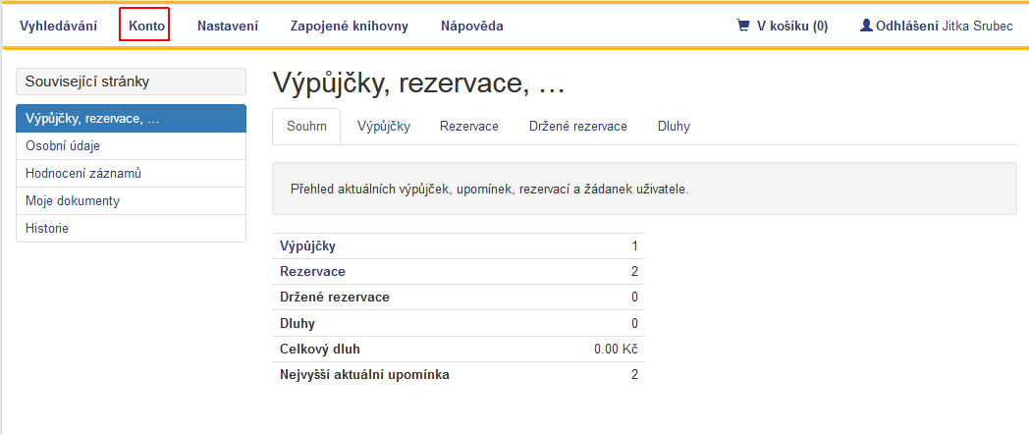
Je zde přehled aktuálně vypůjčených dokumentů, rezervovaných titulů, držených rezervací (jde o rezervaci na dokument, který již byl vrácen a je čtenáři připraven k vypůjčení) a dluhů s možností zobrazit si historii jednotlivých již ukončených transakcí.
Přehled aktuálních výpůjček
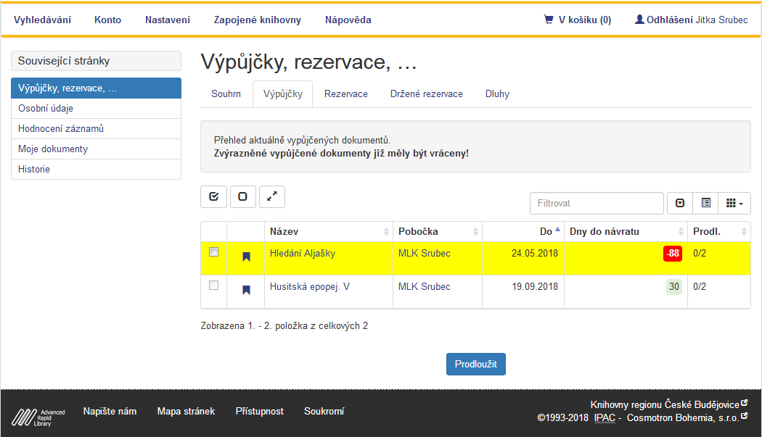

Zobrazuje přehled aktuálně vypůjčených dokumentů. Barevně jsou zvýrazněny ty, které již měly být vráceny - s počtem dnů po termínu vrácení.
Pokud je možné výpůjčku prodloužit ( tj. není-li na dokument již rezervace, nebo není překročen počet prodloužení - max.2), je možné označit daný dokument a kliknout na tlačítko Prodloužit.
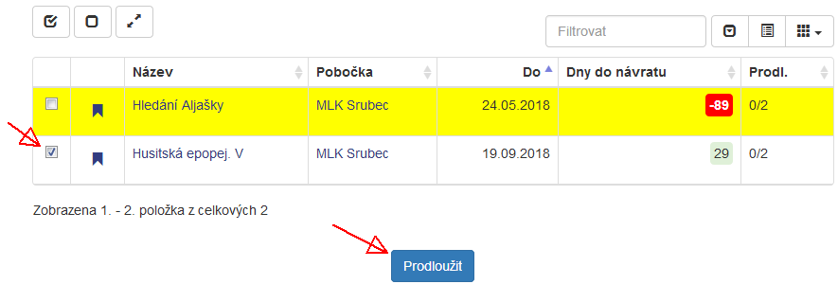
Pokud je vše v pořádku, prolongace se zaeviduje.
Zaktualizuje se počet prolongací z celkového možného počtu a datum návratu. Prolongaci výpůjčky je možné provést max. 2x, vždy o 30 dnů (od data provedení prolongace).
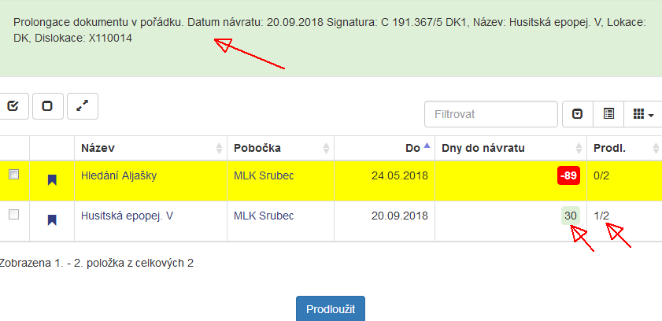
Pokud z nějakého důvodu není možná prolongace dané výpůjčky, vypíše se důvod v hintu při snaze označit výpůjčku.
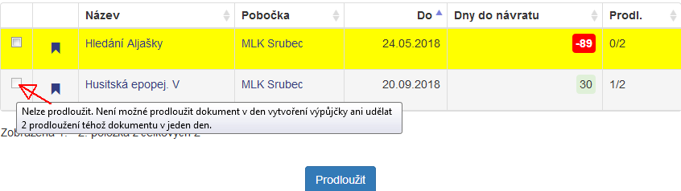

Podobně je tomu v přehledu rezervací a držených rezervací.
Rezervaci a drženou rezervaci je možné prodloužit (prolongovat), pokud už za námi není ve frontě další rezervace.
Rezervaci je možné smazat, drženou rezervaci nikoliv.
Záložka Dluhy zobrazuje přehled případných dlužných částek.

2.2. Osobní údaje

Zobrazí evidované údaje přihlášeného čtenáře s možností některé z těchto údajů aktualizovat (záložka Upravit)
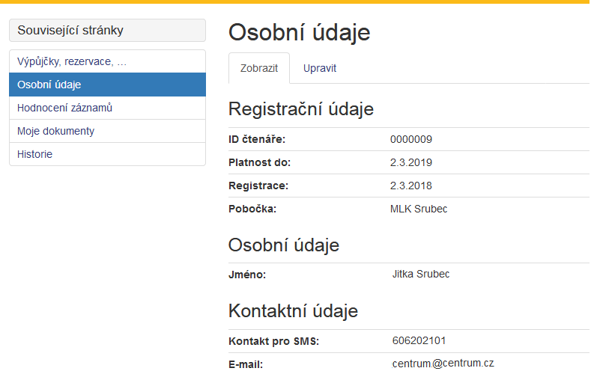

2.3. Hodnocení záznamů

Zobrazí přehled všech našich slovních komentářů ke knížkám, které jsme kdy udělili (viz operace se záznamem - Přidat komentář) .

2.4. Moje dokumenty
Slouží k administraci dokumentů, které si čtenář do těchto seznamů uložil. Seznamů "mých dokumentů" může být několik, každý může obsahovat různý počet dokumentů specifického zařazení podle potřeb čtenáře.
Záznam (dokument) zařadíme do příslušného seznamu pomocí bookmarku - Moje dokumenty (viz operace se záznamem - Bookmark).
K administraci složek použijeme odkaz Nastavení.
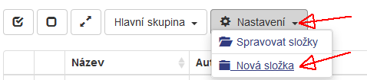
Zde je možné vytvořit novou složku či spravovat existující.
K zařazeným záznamům je možné doplnit poznámku. V případě, že dokument jsme již měli půjčený, doplní se automaticky datu výpůjčky.
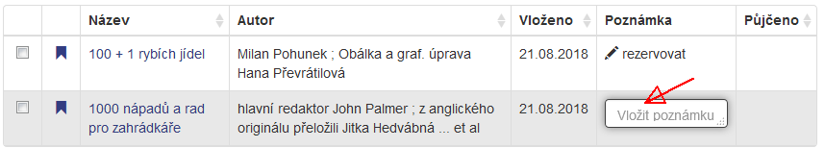
Menu Moje dokumenty lze využít např. při evidenci povinné četby, studijních materiálů apod.

2.5. Historie
Zobrazí ne/realizované výpůjčky či rezervace za poslední měsíc, rok, vše.
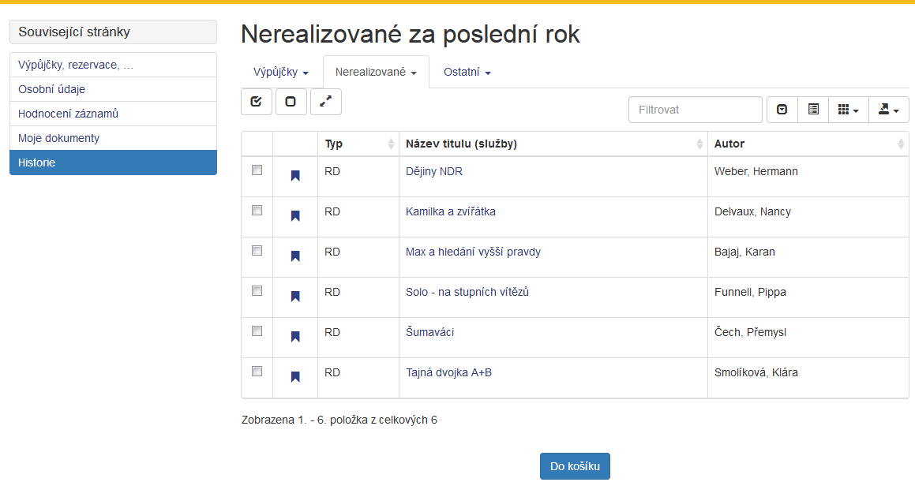

3. Nastavení

3.1. Úprava osobních údajů

Zde je možné upravit některé z osobních údajů přihlášeného čtenáře.
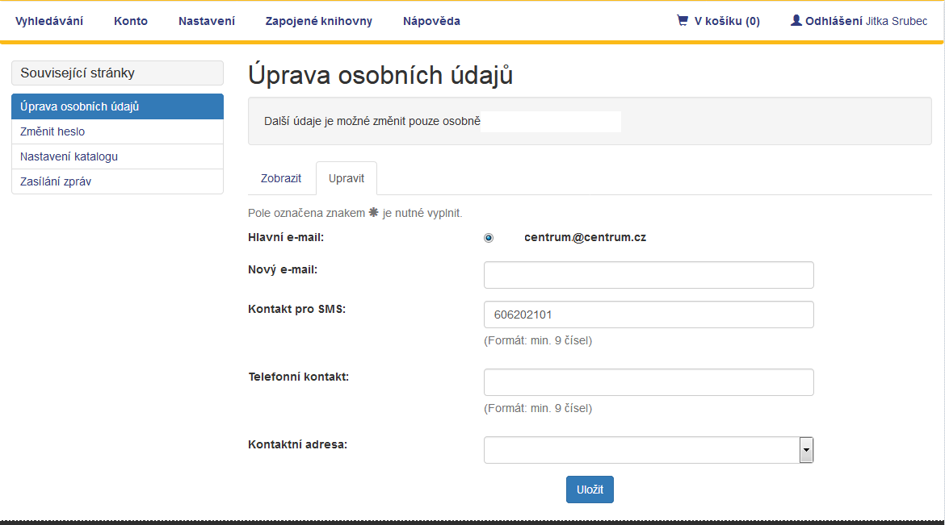

3.2. Změnit heslo

Přihlášený uživatel zde může změnit svoje přihlašovací heslo.

3.3. Nastavení katalogu

Preferované výchozí nastavení on-line katalogu přihlášeného uživatele.

3.4. Zasílání zpráv

Možnost změnit nastavený způsob zasílání informačních zpráv.

Obsah
1. Vyhledávání 2
1.1. Jednoduché vyhledávání 2
1.2. Rozšířené vyhledávání 5
1.3. Předmětové vyhledávání 6
1.4. Historie vyhledávání 7
2. Konto čtenáře 13
2.1. Výpůjčky, rezervace,... 13
2.2. Osobní údaje 15
2.3. Hodnocení záznamů 16
2.4. Moje dokumenty 16
2.5. Historie 16
3. Nastavení 18
3.1. Úprava osobních údajů 18
3.2. Změnit heslo 18
3.3. Nastavení katalogu 18
3.4. Zasílání zpráv 18

